High Level Architecture
MAPEDIA

Программное средство Mapedia для создания и
редактирования интеллект-карт

Версия 1.3.
(Modified 13 December 2012)

Содержание

1. Введение 3
1.1 Цель документа 3
1.2 Ссылки 3
1.3 Определения и сокращения 3
1.4 Краткий обзор 3
2. Внутренняя структура прилождения 5
2.1 Варианты использования (Use cases) 5
2.2 Модульная декомпозиция (Subsystem Decomposition) 6
2.3 Функциональная декомпозиция (Functional Decomposition) 7
3. Диаграммы классов (Class Diagrams) 9
4. Приложение 10
4.1 Технические требования 10
4.2 Диаграммы классов 12

Введение

Цель документа
Документ описывает архитектурные решения, принятые при разработке программно-методического комплекса и приложения Mapedia.
Программное средство ПМК- Mapedia предназначено для разработки интеллект-карт стратегий бизнеса коммерческих предприятий (может использоваться в процессе стратегического менеджмента).

Ссылки
- Язык программирования C# (http://www.microsoft.com/)

Определения и сокращения
Этот раздел содержит список терминов и сокращений, используемых в документе, с их кратким описанием.
Framework - программный каркас. Отличается от библиотеки (library) тем, что выполняет код написанный для него, а не исполняется сам.
Паттерн - типичное решение типичной проблемы в данном контексте.
Домен - это семантическое понятие. Домен можно рассматривать как подмножество значений некоторого типа данных имеющих определенный смысл.
GUI - графический интерфейс пользователя.
UML - Язык UML представляет собой общецелевой язык визуального моделирования, который разработан для спецификации, визуализации, проектирования и документирования компонентов программного обеспечения, бизнес-процессов и других систем.
Use Case - диаграмма которая описывает функциональное назначение системы или, другими словами, то, что система будет делать в процессе своего функционирования

Краткий обзор
Mapedia – программно-методический комплекс, предназначенный для моделирования (прогнозирования и планирования) стратегий развития бизнеса коммерческих компаний (независимо от масштабов их бизнеса).
С приложением работает три группы пользователей:
- Аналитик выполняет первичное конструирование, анализ моделируемой системы. Определяет "точку зрения" на систему, дает название элементам и связям. Начинает работу с определения каждой из 5-ти инвариант для каждого уровня. Прописывает свойства элементов, описывает связи в виде вектора, работает с гиперграфами. После первичной обработки модели передает ее эксперту для доработки
- Эксперт вносит коррективы, и согласует модель с аналитиком. После согласования с аналитиком и утверждением ими обоими модели, приступает к наполнению контентом. Навешивает исполняемые модули на элементы, присваивает связям логические или алгебраические выражения и т.д. После этого передает модель пользователю.
- Пользователь использует полученную модель, не имеет возможности ее редактировать, но имеет возможность дополнять контентом свой элемент (элемент произвольного уровня, соотнесенный с его полномочиями, задачами и пр.). Работает с интерфейсом, базирующимся на ССП.

Пользователи
Эксперты
Аналитик
Режим View
Редактирование
Использование
Режим Editor
Режим Editor
Разработка
Режим Editor
Режим View

Для каждой группы пользователей в Mapedia есть определенный режим работы (набор доступных операций). Аналитику имеет доступ ко всем возможностям по созданию и редактирований гиперграфа, он также может разделять права на доступ для экспертов. Такой режим работы называется “Edit mode” (Full access) Эксперт также может редактировать гиперграф, но только те его подграфы, которые ему назначил (дал права на редактирование) аналитик. Этот режим работы называется “ Limited edit mode”. Пользователь может лишь просматривать модель и выполнять присоединенные к элементам гиперграфа ассоциированные операции. Этот режим работы называется “View mode”.
В качестве языка программирования для реализации проекта был выбран объектно-ориентированный язык программирования C# компании Microsoft. Перечислим причины, по которым был выбран именно этот язык программирования: - Возможность работы написанных приложений на нескольких OC Windows - Возможность разрабатывать распределенные приложения, работающие в Internet(Intranet) - Большое количество интегрированных сред программирования, и наличие большого количества различных библиотек для работы с графикой и XML документами.

Внутренняя структура прилождения

Варианты использования (Use cases)
Опишем 3 варианта использования приложения Mapedia с помощью блок схем. Т. к. такое представление не требует от читателя специальных знаний (UML нотаций). На первом рисунке представлена диаграмма использования. На ней представлены этапы создания ПМК как информационной системы (ИС).
Задание,
Формализованная модель
Аналитик

Модель (элементы, связи между ними, различные свойства)
Эксперт
Модель с внесенными изменениями. Изменения согласовываются между аналитиком и экспертом
Модель требует
доработки
Пользователь
Модель наполненная контентом, исполнительными модулями на элементах, логическими и арифметическими выражениями
Согласованная модель
Следующие две диаграммы расширяют и уточняют общую диаграмму. На рисунке 2 представлена диаграмма использования с точки зрения Аналитика,
АНАЛИТИК
Задание на проектирование
Анализ моделируемой системы
Выбор типа проектируемой системы
Описание ее свойств.

Описание свойств уровня
Определения элементов и присвоение им названий
Определение связей между элементами уровня, назначения имен

Присвоение свойств элементам
Первично проработанная мо-дель на согласова-ние эксперту
Повторение данных операций для каждого уровня
а на рисунке 2 с точки зрения Эксперта.
ЭКСПЕРТ
Анализ моделируемой системы
Корректировка, изменения полученной системы
Первично проработанная мо-дель на согласова-ние эксперту
Согласование измененной модели с аналитиком
Аналитик
Требует согласования
Переработанная модель
Согласованная модель
Модель наполненная контекстом, исполнительными модулями на элементах, логическими и арифметическими выражениями

Проработанная модель передается пользователю
Основываясь на представленных диаграммах, были разработаны спецификации внешних требований к проектируемой системе, а также выполнена исходная структуризация предметной области (см. приложение “Требования”). На следующем шаге мы построим функциональную и модульную модели проектируемого приложения.

Модульная декомпозиция (Subsystem Decomposition)
Здесь приведена модульная структура приложения. Модульная структура приложения основана на популярном в Java шаблоне Model - View – Controller (MVC). Идея его заключается в следующем. Существует модель (Model) предметной области приложения, например структура гиперграфа заданная в XML. Существуют способы отображения (View) этой модели для пользователя, например HTML-странички. Существует набор действий (Controller), которые производятся с моделью (например, добавление/удаление узла или объединение проектов). Обычно View реагирует на внешние события, такие как нажатие командной кнопки или выполнение команды меню, и на каждое такое внешнее воздействие определяет свою команду (Controller). Шаблон MVC изображен на рис.
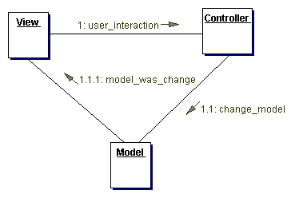
В соответствии с этим шаблоном здесь присутствуют 3 логических модуля (физические разделение не так четко выражено):
1) Data layer – модуль содержащий классы описывающие проект (гиперграф и доп. информацию). Также классы этого модуля позволяют сохранить/загрузить гиперграф в XML файл.
2) Controller layer – модуль содержащий классы управляющие состоянием проекта (объектной структуры гиперграфа) и внутренним состоянием интерфейса пользователя.
3)View layer – модуль содержащий классы отображающие интерфейс пользователя и собственно графическое представление гиперграфа.
Data
Layer
Change model
View
Layer
Controller
Layer
User interaction
Change view model
К сожалению, при проектировании не удалось четко отделить каждый модуль от остальных, поэтому есть классы, которые выполняют двойственные роли, т.е. относятся к двум модулям одновременно.

Функциональная декомпозиция

В этом разделе определена иерархическая модель приложения, построена диаграмм потоков данных. Перечень информационных объектов, которыми манипулирует приложение.

Общая модель. Главные функциональные модули те же что и в модульной структуре.
GUI (View layer)
Controllers and Actions (Control layer)
Data models (Data layer)
XML файл проекта
1
2
3
4
Функциональный модуль GUI соответствует View layer и объединяет все элементы пользовательского интерфейса. Поток событий 1 (от OC и пользователя) поступает в модуль Controllers и обрабатывается соответствующими подмодулями. В процессе обработки событий изменяется состояние модели данных (гиперграфа) – этот поток команд обозначен цифрой 2. После того как внутренняя модель была изменена формируется поток событий 3 для GUI. Эти события позволяют отобразить для пользователя произошедшие изменения. При сохранении проекта в файловую систему формируется XML файл (4)
Опишем наиболее значимые подмодули модуля GUI, его функциональная схема представлена на рис.
Основой GUI служит специализированная библиотека JIDE Window docking framework, которая обеспечивает отображение пользовательского GUI и реализует эффективное управление всеми диалоговыми окнами и панелями приложения.
Все события формируемы OC и пользователем разделяются на 3 потока, которые передаются соответствующим элементам управления: Рабочему окну редактирования (Wоrkspace), дополнительным панелям управления (Project, Property и Message), меню приложения и контекстному меню. Элементы управления либо обрабатывают события выполняют соответствующие команды либо открывают (активизируют) дополнительные диалоговые окна(если требуется дополнительная информация от пользователя).
Опишем наиболее значимые подмодули модуля Сontrol, его функциональная схема представлена на рис.
Project controller
Change manager
Command actions (menu, panel and ets)
Data layer
1
4
3
2
5
GUI
0
6
Модуль Сontrol разбит на 3 подмодуля:
- Command Action (команды управления). Каждый пункт меню или кнопка имеют свой обработчик, который выполняет ту или иную операцию. Эти операции могут изменять доменные объекты модели (2), изменять состояние проекта (3) в целом или влиять на GUI (3) изменяя внутреннее состояние приложения.
- Project controller (модуль управления). Этот модуль предназначен для получения и обработки событий связанных с “жизненным” циклом разрабатываемой модели. Т.е операции создания, сохранения, загрузки и удаления проекта модели. В процессе работы формируется поток команд для модуля Change manager.
- Change manager (модуль синхронизации изменений). Этот модуль предназначен для синхронного изменения состояния GUI (6) и доменных объектов модели (5). Поток команд 6 -это команды на обновления (перерисовки) GUI.
Опишем наиболее значимые подмодули модуля DataLayer, его функциональная схема представлена на рис. Этот модуль состоит из 4 подмодулей:
1) Root object – объект содержащий описание проекта и предоставляющий методы для поиска и модификации различных элементов создаваемой модели гиперграфа (1), сохранения модели в XML файл(2) и обнавления данных в GUI (3).
2) Domen objects – объекты представляющие предметную область: Node (узлы), Transition (Грани), Group (Группы), и т.п.
3) X-Stream – библиотека предназначенная для сохранения/загрузки внутренней модели гиперграфа в виде XML документа (4).
Root Object (single instance of project object)
Domen obj
Node, Transition, Group and ets
X-Stream
Library
GUI Data model
(Graph and Tree)
Graph data model
Tree data model
XML Файл
1
2
3
4
5
6
4) GUI Data model – модель для данных для GUI. Специфическая структура данных предназначенная для формирования внешнего вида гиперграфа (5) и древовидной структуры гиперграфа (6)

Диаграммы классов (Class Diagrams)
Диаграмма классов (class diagram) служит для представления структуры модели системы в терминологии классов объектно-ориентированного программирования. Диаграмма классов может отражать, в частности, различные взаимосвязи между отдельными сущностями предметной области, такими как объекты и подсистемы, а также описывает их внутреннюю структуру и типы отношений. На данной диаграмме не указывается информация о временных аспектах функционирования системы. С этой точки зрения диаграмма классов является дальнейшим развитием концептуальной модели проектируемой системы.
Принадлежность различных пакетов классов к модулям:
Data layer
Классы пакета com.mex.data.elements
Controller layer
Классы пакета com.mex.cntrl
Классы пакета com.mex.data.converters
Классы пакета com.mex.tools.report
Классы пакета com.mex.gui.workspace
Классы пакета com.mex.gui.dialogs
View layer
Классы пакета com.mex.gui
Классы пакета com.mex.gui.project
Классы пакета com.mex.gui.dialogs
Диаграммы находятся в приложении а подробное описание классов в документации.

Приложение

Технические требования
Разрабатываемое ПО (CASE-система) состоит из двух частей: средства разработки и отдельного интерфейса работающего на основе разработанных моделей. В качестве интерфейса для конечного пользователя может быть применен интерфейс разработчика, но без возможностей редактирования системы в целом, а только своего элемента модели.

Средство разработки (программа моделирования) должно обеспечивать пять вариантов представления модели:

- в виде графа (объекты различной формы и связи между ними), пользователь может свободно передвигать элементы, а программа динамически перерисовывает связи между ними,
- в виде матрицы (матрицы текущего уровня),
- в виде гиперграфа – разветвленной структуры, где в каждом узле отображается граф следующего уровня (представляет окно с возможностью масштабирования, при каждом уровне масштаба должно обеспечиваться информативное представления отображаемой структуры)
- в виде гиперматрицы, окно, которое также должно поддерживать масштабирование.
- в виде дерева – данное представление используется для быстрой навигации по создаваемой модели, узлы и листья представляют элементы модели, связи между элементами не отображаются, дерево лишь отображает иерархию модели (вложенность, или последовательность событий)
При работе программа одновременно выводит на экран пользователя дерево модели, окно матрицы и окно построение графа.

Процедура редактирования модели

Создание и удаление элементов, назначения связей между элементами. Возможность загрузки из файла в качестве вложенной структуры любой сохраненной модели или части ее. В случае загрузки части модели пользователю выводиться окно с деревом подгружаемой модели, где он может выбрать какую ветвь подгрузить. При загрузке внешней модели из файла, должен быть предусмотрен вариант подключения этого файла без копирования его модели в редактируемый, т.е. как внешний источник.
Процедура редактирования должна уметь сохранять внесенные изменения в исходную структуру, а при отображении модели показывать их другим цветом отличным от структуры (например красным).
Изменения свойств элементов и связей. В свойства можно разделить на параметры отображения (размер, форма элемента, толщена линий) и свойства составляющим контент, а именно: имя элемента (связи), логические и алгебраические выражения связанные с элементом (связью), любой другой объект (файл, ссылка, эл. адрес, программа и т.д.) ассоциирующийся с элементом (связью).

Интерфейс конечного пользователя

Обеспечивает работу с готовой моделью. Отображая модели посредством графов и гиперматриц, и редактирования (дополнения) уровня элементов – соответственно правам пользователя.

Программное обеспечение в целом должно поддерживать несколько моделей рабты пользователя («ролей»):
инженер знаний (аналитик) - первичное конструирование, анализ моделируемой системы. Определяет "точку зрения" на систему, дает название элементам и связям. Начинает работу с определения каждой из 5-ти инвариант для каждого уровня. Прописывает свойства элементов, описывает связи в виде вектора, работает с гиперграфами. После первичной обработки модели передает ее эксперту для доработки.
эксперт - получая модель от аналитика, вносит коррективы, (ПО – выделяет эти изменения, сохраняя и исходную модель). После согласования с аналитиком и утверждением ими обоими модели, приступает к наполнению контентом. Навешивает исполняемые модули на элементы, присваивает связям логические или алгебраические выражения и т.д. После этого передает модель пользователю.
конечный пользователь - использует полученную модель, не имеет возможности ее редактировать, но имеет возможность дополнять контентом свой элемент (элемент произвольного уровня, соотнесенный с его полномочиями, задачами и пр.). Работает с интерфейсом, базирующимся на гиперматрице.

Работа ПО с web-порталом заключается в механизме обмена моделями с базой моделей расположенной на интернет – сервере. Обмен может осуществляться двумя способами:
- обмен посредством электронной почты, пользователь посылает разработанную модель по средством эл. почты на специальный адрес как прикрепленный файл, далее либо в ручном режиме или автоматическом (тогда требуется написание специального скрипта для сервера) данный файл добавляется в «базу знаний»
- непосредственно через Web-интерфейс. После идентификации пользователя на web-ресурсе ему предоставляется некий интерфейс посредством которого можно получить файл с сервера, а также разместить его там. Пользователи на сервере могут объединяться в группы, внутри которых свободно обмениваются моделями. Это необходимо, например, для совместной работы над одной моделью. Также на сервере предусмотрена база моделей общего доступа.

Программное обеспечение должно работать с ОС MS Windows 9х, 2000, ХР.Каждая модель сохраняется в отдельном файле.
Сущности:
Проект
- версия данного файла (в случае модернизации сохраненных данных обеспечить совместимость с предыдущими)
- имя разработчика,
- список пользователей с их правами (ролями). Или пометкой – для общего пользования. Тогда при открытии подобного файла пользователь сам может выбрать роль (права) работы с моделью,
- дата последнего обновления,
- дополнительные сведения

Узел
- тип
- id – объекта, уникальный номер для этой модели
- id – родителя объекта, не ноль если объект является частью структуры вложенного уровня
- имя
- стандартный тип (ноль если тип пользовательский, также определяет его форму)
- координаты (для отображения на графе)
- цвет
- размер (в зависимости от типа, или радиус описанной окружности)
- закрепленное за элементом выражение (логическое, арифметическое)
- ассоциативная связь (файл, программа и т.п.)
- дополнительное описание

Грань
- тип
- id – объекта, уникальный номер для этой модели
- id – родителя объекта, не ноль если объект является частью структуры вложенного уровня
- id – элемента 1
- id – элемента 2 (1 и 2 – элементы которые соединяет)
- направление связи (прямое, обратное)
- флаг указывающий на то, что данный объект внесен как изменение к уже существующему
- имя
- цвет
- закрепленное за элементом выражение (логическое, арифметическое)
- ассоциативная связь (файл, программа и т.п.)
- дополнительное описание

Диаграммы классов
Классы пакета com.mex.data.*
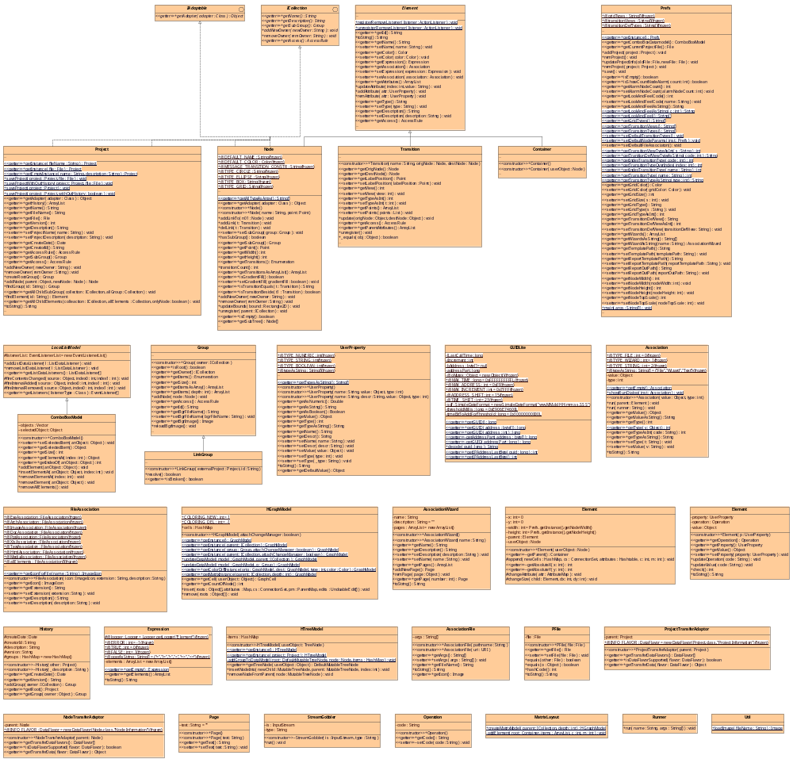
Классы пакета com.mex.cntrl.

